KATA PENGANTAR

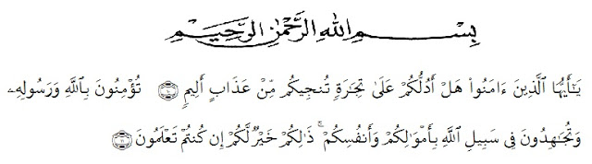
Assalamu’alaikum Warahmamtullahi Wabarakatuh

Artinya :
“Wahai orang yang beriman Maukah kamu Aku tunjukkan suatu perdagangan yang dapat menyelamatkan kamu dari azab yang pedih <10> (Yaitu) kamu beriman kepada Allah dan rasul-Nya dan ber jihad dijalan Allah dengan harta dan jiwamu. Itulah yang lebih baik bagi kamu jika kamu mengetahui <11> (QS. As-Saff : 10-11)’’.

Dengan memanjatkan puji syukur kehadirat Allah SWT, karena hanya dengan limpahan rahmat, karunia dan ridho-nya, sehingga penulis dapat menyelesaikan skripsi dalam waktu yang telah ditentukan.
Skripsi yang ditulis berjudul “Pengaruh Komunikasi, Penempatan Kerja dan Kompensasi Terhadap Kinerja Pegawai di Dinas Sosial Kabupaten Serdang Bedagai”. Penelitian ini bertujuan untuk mengetahui Pengaruh Komunikasi, Penempatan Kerja dan Kompensasi Terhadap Kinerja Pegawai di Dinas Sosial Kabupaten Serdang Bedagai.
Akhinya, peneliti berharap semoga skripsi ini dapat bermanfaat bagi pihak yang memerlukan. Penulis mengucapkan terima kasih kepada semua pihak yang telah memberikan masukan sehingga skripsi ini selesai. Oleh karena itu, pada

